调、停及补课办理流程说明
老师：
您好！
因教务处本学期调整了理论课程调、停及补课办理的审批流程（实验类课程的调停补课依旧按照旧方法执行）。为简化老师们的办理流程，提高工作效率。相关流程事项说明如下：
1、首先，教师登录个人教务管理系统申请调、停及补课单（建议用IE浏览器）：在”信息维护“——“教师临时调课申请”中选择“变动类别”（调课、停课、补课等），注意课程选择正确，以下需要请教师注意：
①变动前信息：起始周和结束周是需调整的周次：如调整16周周五第1节，即：起始周：16，结束周：16，正确选择星期五，第1节，单双周，上课长度；
②变动后信息：起始周和结束周是调整后的周次：如调至17周周五第1节，即：起始周：17，结束周：17，正确选择星期五，第1节，单双周，上课长度；（如下图所示：用教务秘书账号实例（因工作账号，供参考））：
③检测可使用教师：根据人数选定，输入变动原因后保存提交，
以上步骤如有问题，可随时联系我，我用特定账号在正方系统中代老师更正周次、教室等信息。
2、为减少老师们的等待时间，请教师第一时间与我联系，以便我在正方系统的调停课审批中予以办理，并报送教务处审批；
3、我给老师们打印“调停课通知单”（教务处已经批准的通知单即表示调停补课办理正式生效），学院盖章办理好后，我会第一时间通知教师领取通知单，由相关教师上课时交给多媒体中心即可完成调停补课。
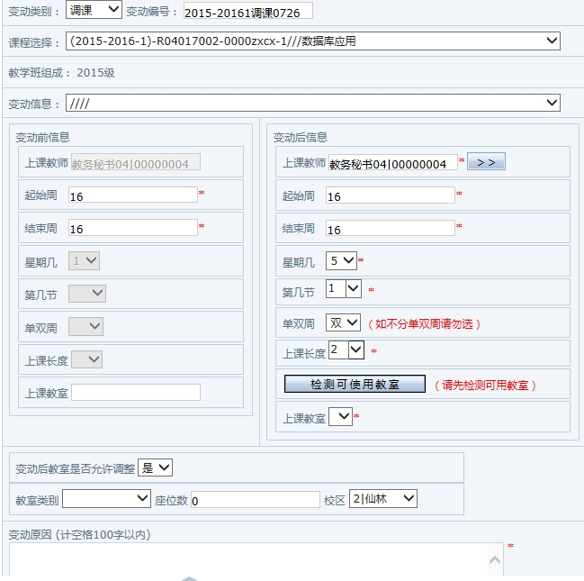
以上是办理流程说明。请主任转发老师们，并再次提醒提交调停补课申请后即可告知我办理。谢谢
如有未尽事宜，可随时联系我。：）
祝工作愉快！

